Dữ liệu mới của ITF cho thấy lượng tàu bị bỏ rơi tăng 33% theo năm
MI News Network
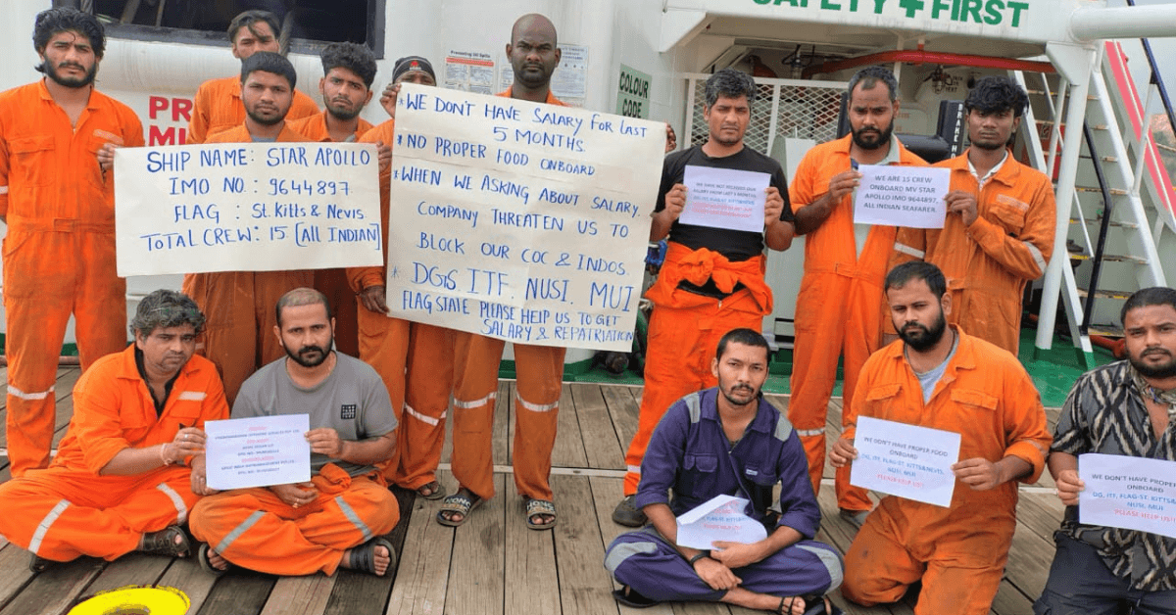
Số liệu mới do ITF công bố cho thấy lượng tàu bị bỏ rơi đã tăng gần 33% theo năm. Tính đến tháng 5 năm nay, đã ghi nhận 158 trường hợp tàu bị bỏ rơi, tăng so với 119 trường hợp cùng thời điểm năm 2024.
Những trường hợp này đại diện cho hơn 1.501 thuyền viên đã liên hệ với ITF để được hỗ trợ, nhiều người trong số họ không được trả lương, không có thức ăn, nước uống hoặc không được vào cảng, thường là trong nhiều tháng liền.
Stephen Cotton, Tổng thư ký ITF cho biết: "Việc tàu bị bỏ rơi là một vấn đề mang tính hệ thống đang ngày càng gia tăng". "Đằng sau mỗi con số là một con người đã bị ngành hàng hải và các chính phủ chịu trách nhiệm quản lý ngành này làm cho thất bại. Thực tế là chúng ta đang trên đà phá vỡ kỷ lục khủng khiếp của năm ngoái là một dấu hiệu cho thấy cần phải cải cách khẩn cấp".
Hàng triệu đô la đã được đòi lại, nhưng chi phí về con người đang tăng lên
Vào năm 2024, ITF và mạng lưới thanh tra toàn cầu của tổ chức này đã đòi được hơn 58,1 triệu đô la tiền lương chưa trả cho thuyền viên làm việc trên các tàu đăng ký 'Cờ tiện lợi' (FOC) có sự giám sát tối thiểu và đã trở thành nơi ẩn náu cho các hoạt động vận tải biển không tử tế khai thác. Trong tổng số đó, 13,5 triệu đô la đã được trả lại cho những thuyền viên bị bỏ rơi.
Ngay trong năm 2025, các thanh tra viên của ITF đã giúp thu hồi được 4,1 triệu đô la cho các thuyền viên bị ảnh hưởng bởi việc bị bỏ rơi. Nhưng khi mà số lượng các vụ việc tăng lên, Liên đoàn cho biết họ ngày càng lo ngại về các hạn chế của việc đấu tranh cho thuyền viên.
"Chúng tôi đang làm việc với những chủ tàu trốn tránh nghĩa vụ của họ, thường là trong lúc đó thì các các cơ quan đăng ký tàu dưới tiêu chuẩn chỉ đứng nhìn và không làm gì cả", Steve Trowsdale, Trưởng phòng Thanh tra ITF cho biết. "Trong nhiều trường hợp, không thể xác định được chủ tàu và các quốc gia đăng ký tàu không muốn hoặc không có khả năng hành động. Đây là lý do khiến các vụ việc gia tăng đến mức nguy hiểm ".
Cờ tiện lợi: tai họa của ngành hàng hải
Để ứng phó với những lo ngại ngày càng tăng, ITF đã thêm Tuvalu và Guinea Bissau vào danh sách FOC lâu đời của mình, nâng tổng số quốc gia trong danh sách lên 45. Cả hai quốc gia này đều có liên quan đến cái gọi là "đội tàu bóng tối" vận chuyển dầu bị trừng phạt và trốn tránh sự giám sát của cơ quan quản lý.
Các quốc gia FOC cho phép chủ tàu đăng ký tàu tại những nơi có mức thuế tối thiểu, tiêu chuẩn lao động thấp và danh tính chủ tàu được bảo mật - điều này có nghĩa là thuyền viên trên các tàu FOC phải đối mặt với mức lương thấp, giờ làm việc dài và điều kiện làm việc không an toàn. Ngày nay, hơn 50% đội tàu trên thế giới được đăng ký tại các quốc gia FOC, với hơn 80% tàu bị bỏ rơi cũng được đăng ký tại FOC. Hệ thống này đã tạo điều kiện cho những kẻ vô đạo đức kiếm lợi trong khi khiến các thuyền viên dễ bị bóc lột.
"Vận tải biển là động lực của thương mại toàn cầu, nhưng những người lao động của ngành này lại bị đối xử như những kẻ có thể bị vứt bỏ", Cotton cho biết. “Chúng ta phải vạch trần và cải cách hệ thống FOC. Mỗi tàu cần mang một quốc tịch có thể chứng minh được mối liên hệ minh bạch với quốc gia đó, có thể truy xuất được chủ sở hữu thực sự của tàu, và các cơ quan quản lý phải được trang bị các công cụ – và sẵn sàng dùng nó – để bắt giữ và trừng phạt những kẻ bỏ rơi thuyền viên của họ.
“Chỉ thông qua mối liên hệ thực sự đó và việc thực thi mạnh mẽ, chúng ta mới có thể xóa bỏ được tệ nạn bỏ rơi thuyền viên và xây dựng ngành hàng hải an toàn, công bằng mà những người đi biển xứng đáng được hưởng.”
-----------------------

